

粗大ごみは出せません

挿絵, ナイフ が含まれている画像

AI によって生成されたコンテンツは間違っている可能性があります。テーブル, 籠 が含まれている画像

AI によって生成されたコンテンツは間違っている可能性があります。

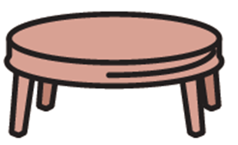ダイアグラム

AI によって生成されたコンテンツは間違っている可能性があります。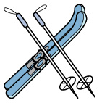

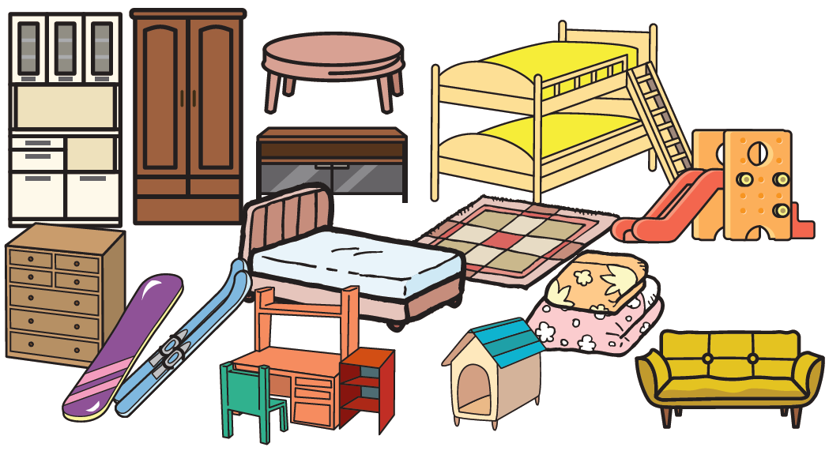

指定袋に入らない

燃やせるごみ

１ｍを超える燃やせないごみ

金属・小型家電製品

不法投棄は犯罪です